Lunes
11
de octubre

3° de Secundaria
Artes

El mural de mis emociones

Aprendizaje esperado: Explora formas de intervención en una problemática social para incidir creativamente en diversas situaciones.

Énfasis: Representar personas en diversas situaciones por medio de los elementos básicos del arte para valorar las múltiples actividades que se pueden realizar estando en casa durante la cuarentena.

¿Qué vamos a aprender?

¿Alguna vez has visto esas enormes pinturas realizadas en los muros de un edificio, o en el techo? Realizarás un mural.

¿Qué hacemos?

Observa el siguiente video del inicio al minuto al 03:20:

- Contexto y expresión
https://www.youtube.com/watch?v=sZ25qMHxa6Y

A las pinturas que muchas veces cuentan pasajes de nuestra historia nacional o que contienen temas de justicia social, a esas pinturas se les llama Murales. Realizarás el boceto de un mural, pero no es un mural cualquiera será el mural de tus emociones.

Eso quiere decir que explorarás cómo te sientes y tratarás de expresarlo, uniendo imágenes y palabras, que irás acomodando en el boceto de mural para expresar tus sentimientos.

Lo primero que harás es un boceto de mural, es decir, con las primeras ideas que te vengan a la mente, realiza un dibujo que será el proyecto de tu mural. Esta es una práctica que también realizaban los grandes muralistas.

Por ejemplo, cuando Siqueiros produjo su enorme mural La Marcha de la Humanidad, primero tuvo que planearlo con distintos bocetos, acomodando y reacomodando todos los elementos, hasta que el sintió que ya había quedado lo que quería expresar.

En México ha habido grandes exponentes de este tipo de pintura, como son José Clemente Orozco. Todos ellos fueron artistas con gran reconocimiento a nivel mundial. Con este recurso artístico podrás expresar tus ideas y sentimientos de manera monumental.

Ten a la mano tu cuaderno, necesitarás lápices con diferentes colores, en caso de no disponer de colores, puedes utilizar un lápiz, con él puedes hacer diferentes tonalidades; si apoyas con más fuerza la punta obtendrás un color más oscuro y al hacerlo más suave puedes llevarlo a distintos tonos de gris, solo con cuidado de no romper el lápiz o la hoja al hacerlo. Opcionalmente también puedes usar hojas de colores.

El tema será cómo te has sentido durante la pandemia, este tema tenlo en mente. El primer paso será realizar un boceto, que como ya se mencionó previamente, es un dibujo de la idea general que quieres para tu creación. Utilizarás hojas blancas o de la libreta, cartón, tela, o algún material que tengas en casa y que creas que puede funcionar para la creación del mural. También tijeras para cortar papel, revistas, fotografías, etcétera. Pero el material más importante, es tu imaginación.

Para comenzar, analizarás la estructura de un mural, es decir, las características visuales que lo conforman, el sentido, el contexto en que se creó y el sentido que muchas veces el autor le da a ciertos elementos, es decir, que a veces dibujan un objeto que en realidad representa otra cosa: por ejemplo, en el escudo nacional el águila simboliza el valor del pueblo mexicano que devora a una serpiente, que significa los peligros a los que se tiene que enfrentar una nación. Para ello, observa un ejemplo con el especialista Alan Nambo.

Este mural se llama Guernica, y lo pintó Pablo Picasso, pintor español. Está dedicado a una matanza muy grande que hubo en el pueblo de Guernica, España, durante la Guerra Civil española. En la pintura el autor trata de reflejar el dolor de las víctimas de la masacre. ¿Puedes ver los rostros de dolor que el autor mostró en su cuadro? Evidentemente habla de la crueldad de la guerra.

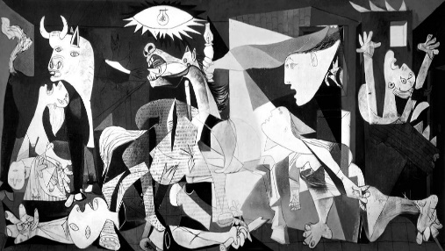

Un dato interesante es que en el momento en que Picasso pintó el cuadro, él vivía en París, Francia, lo que lo frustraba mucho, pues solo se podía enterar de lo que ocurría en España por los periódicos, es por eso que el cuadro es en su totalidad en blanco y negro, para simboliza que el autor solo se entraba de la tragedia por lo que aparecía en la prensa.

Eso le da al cuadro una frialdad y crudeza que hace que el espectador pueda sentir empatía por el dolor de la gente de Guernica y la frustración del pintor.

Es importante definir que el muralismo derivó en otras manifestaciones artísticas como fue el llamado street art y el grafiti. Aunque ambas manifestaciones se pintan en lugares no convencionales, el muralismo suele pintarse en muros o techos que forman parte de edificios monumentales. En cambio, el street art interviene cualquier parte del mobiliario urbano; como puede ser una barda, la banca de un parque o la parte de abajo de un puente peatonal. La idea es que este tipo de expresión se fusione con el paisaje, además de encontrar sentido en el propio contexto social.

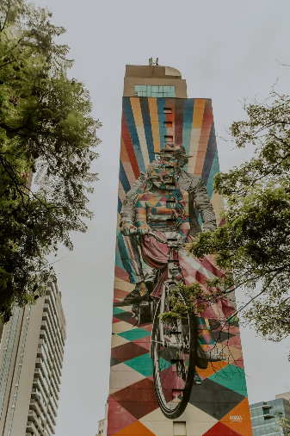

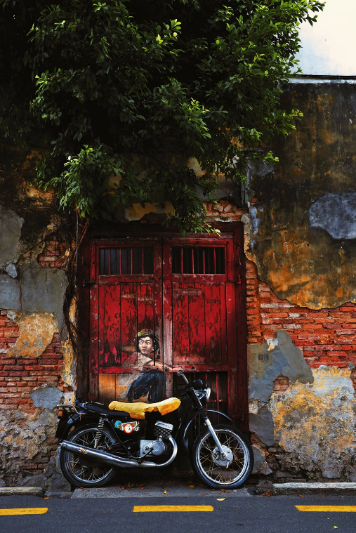
Fuente de las Imágenes: https://www.pexels.com/photo/

Observa el siguiente video del minuto 03:20 a 3:30:

- Contexto y expresión
https://www.youtube.com/watch?v=sZ25qMHxa6Y

Te sugerimos la siguiente actividad. Identifica uno de los elementos del siguiente mural.

Intenta representarlo con el cuerpo. ¿Cómo te hace sentir? ¿Qué crees que el autor quería reflejar al pintarlo? ¿Puedo expresar algo de lo que estoy sintiendo en este momento de mi vida al representar este mural?

Puedes hacer una de las figuras, o invitar a tu familia a hacerlo contigo.

Cada uno puede escoger un personaje y representarlo. Utiliza todas tus posibilidades expresivas: ¿qué posiciones harías para representar lo que se observa en el mural? ¿Qué gestos, qué ideas te genera representar estos personajes? Ahora imagina que música podría acompañar a esta representación. Incluso puedes desplazarte de un lugar a otro o realizar movimientos en su lugar, como si el mural fuera el punto de partida de una representación teatral o dancística.

¿Te diste cuenta como estos murales están cargados de un gran dramatismo? Continúa con tu boceto. Escoge las imágenes o dibujos que puedas encontrar, que formarán parte de tu mural. Un tema que te sugerimos es: ¿cómo te has sentido en la pandemia? ¿Qué puedo hacer para que la situación sea menos complicada a mi alrededor?

Ahora escogerás palabras claves que puedan describir tu boceto. Puedes escribirlas con letras de distinto tamaño, forma o color. Recorta las palabras e intégralas en el boceto para que forme parte del mismo. ¿Ya tienes las palabras que reflejan tu sentimiento?

Con todo lo que sentiste y pensaste tras la elaboración de tu boceto de obra, incluso puedes ponerle algo de música e improvisar una melodía.

Observa un video donde conocerás un ejemplo de una canción que improvisaron tus maestros, a partir de los sentimientos que la pandemia y la cuarentena les provocaron.

- Improvisación
https://youtu.be/qQRB_S2t6bQ

Recapitula: Un mural es una técnica de arte figurativa, pintada o aplicada directamente sobre un muro o pared, bien sea de piedra o algún tipo de construcción.

Recuerda que el mural se realiza sobre paredes o muros de ahí su nombre mural. Mientras que los grafitis generalmente se realizan sobre espacios urbanos, es una modalidad de pintura libre generalmente utilizando pintura en aerosol.

Pero también puedes hablar de sus orígenes: el muralismo nace principalmente en México a partir de las obras que los pintores realizaron, en la búsqueda de una identidad nacional, después de la Revolución Mexicana. Por su parte, el grafiti surge como un movimiento de jóvenes marginados en las grandes ciudades, que buscan hacer notar su presencia e identidad.

Lo interesante es que ambos surgen como una expresión artística en busca de una identidad y de reflejo de su propia realidad.

Esa es una de las grandes funciones del arte: la búsqueda de identidad, ya sea como sociedad o como individuo; así como el deseo de reflejar, entender e interpretar el mundo que nos rodea.

Por eso usarás está técnica para hablar de cómo te has sentido y cómo has afrontado la pandemia.
Ahora a continua con la actividad: Realiza una lista de palabras clave, frases potentes que describan tu sentir, tal vez sean valores, ideales o elementos que crees necesitar para afrontar la realidad.

También pueden ser ideas relacionadas con tu sentir ante la pandemia. Traslada a frases cómo te sientes, qué necesitas, como puedes impactar positivamente a tu entorno. Exprésate libremente.

Observa si las palabras también se pueden representar corporalmente como hiciste al observar los elementos del mural anterior.

Un ejemplo de palabras que puedes emplear es: Fuerza, confinamiento, hastío, tranquilidad, esperanza...

Ahora realiza frases. Por ejemplo:

El tiempo tiene sus propias voluntades.
Mi cuerpo es el nuevo lugar que habito.
Tenía planes para salir, ahora tengo proyectos en casa.
Cuando no puedes viajar hacia afuera, hay que viajar hacia adentro.

Ahora realiza el mural usando las palabras y las frases que dibujaste. Haciendo una nube de palabras.

Realiza un dibujo que pueda enmarcar las frases y palabras que reflejan tus sentimientos ante el COVID-19. Puede ser un árbol, una nube, un corazón, o lo que tu imaginación te diga. Después llénalo con las frases y tendrás tu mural de las emociones.

Si realizaste todas las actividades propuestas, ahora tienes el mural de las emociones compuesto de palabras y frases.

Además, aprendiste a representar los elementos que componen un mural y a expresar con tu cuerpo palabras y frases que reflejan tus sentimientos sobre un tema que te preocupa.

El Reto de Hoy:

Para una mejor reflexión sobre los temas, te sugerimos responder las siguientes preguntas:

- ¿Cómo desarrollaste el tema?
- ¿Pudiste expresar con fases o palabras tus sentimientos?
- ¿Te ayudaron las imágenes? Anota tus respuestas en la libreta.
- ¿Te gustó la composición del boceto?
- ¿Te gustaría pintarlo en un muro?
- Anota tus conclusiones, compártelas con tu familia.

¡Buen trabajo!

Gracias por tu esfuerzo.

